

Tema
ESPECIFICACIÓN DE CASOS DE USO DETALLADA DEL SISTEMA “EUREKABANK” MONSTER PARA SOA CON SOAP EN C# (.NET) CON BDD

Autores
FLORES MAYA ALEJANDRO CAETANO
MORALES CARVAJAL ANTHONY ALAIN
NARVAEZ CRIOLLO LEONARDO VINICIO

Tutor
Ing. Eduardo Mauricio Campaña Ortega
MIS.MDU.CCNA.CCIA.
PhD. (c) Ingeniería de Software PhD. (c) Seguridad Información

Fecha
03/11/2026
ESPECIFICACIÓN DE CASOS DE USO DETALLADA DEL SISTEMA “EUREKABANK” MONSTER
ESPECIFICACIÓN DE CASOS DE USO DETALLADO 2
ECUD_CASO_DE_USO_GENERAL 3
ECUD_INGRESAR_AL_SISTEMA 5
ECUD_AUTENTICAR_USUARIO 7
ECUD_CAMBIAR_CONTRASEÑA 9
ECUD_OBTENER_CUENTAS_POR_SUCURSAL 10
ECUD_OBTENER_MOVIMIENTOS_DE_CUENTA 12
ECUD_REGISTRAR_MOVIMIENTO 14

ÍNDICE DE ILUSTRACIONES
Ilustración 1. Caso de Uso Gestión de Operaciones Bancarias (General) 4
Ilustración 2. Caso de Uso Ingresar al Sistema 6
Ilustración 3. Caso de Uso Autenticar Usuario 8
Ilustración 4. Caso de Uso Cambiar Contraseña 9
Ilustración 5. Caso de Uso Obtener Cuentas por Sucursal 11
Ilustración 6. Caso de Uso Obtener Movimientos de Cuenta 13
Ilustración 7. Caso de Uso Registrar Movimiento 14

ÍNDICE DE TABLAS
Tabla 1. ECUD Gestión de Operaciones Bancarias (General). 3
Tabla 2. ECUD Ingresar al Sistema. 5
Tabla 3. ECUD Autenticar Usuario. 7
Tabla 4. ECUD Cambiar Contraseña. 9
Tabla 5. ECUD Obtener Cuentas por Sucursal. 10
Tabla 6. ECUD Obtener Movimientos de Cuenta. 12
Tabla 7. ECUD Registrar Movimiento. 14

ESPECIFICACIÓN DE CASOS DE USO DETALLADO
A continuación, se muestra la Especificación de Casos de uso Detallado (ECUD) para el Sistema “EurekaBank”.

ECUD_CASO_DE_USO_GENERAL
A continuación, se muestra ECUD_CASO_DE_USO_GENERAL

Tabla 1. ECUD Gestión de Operaciones Bancarias (General).
Nombre Caso de Uso: | Gestión de Operaciones Bancarias (General)
Identificador: | ECUD1
Descripción: | Describe de forma general el sistema EurekaBank: el usuario inicia sesión de ventanilla, consulta las cuentas de su sucursal y sus movimientos, y registra depósitos, retiros o transferencias con control de concurrencia (MashUp) sobre SQL Server 2022 (contenedor Docker).
Meta: | Presentar la visión general de las funciones bancarias del sistema, cuyo detalle se especifica en los casos de uso CU-02 a CU-07.
Estado: | Activo |  | Versión: | 1.0
Autores: | Caetano Flores, Anthony Morales, Leonardo Narvaez
Fecha creación: | 03/11/2026 |  | Fecha modificación | 03/11/2026
Precondiciones: | - El servicio está en ejecución y accesible.  - La base de datos SQL Server 2022 (contenedor Docker) está disponible.
Post condiciones: | - El usuario obtiene el resultado de la operación bancaria o un mensaje de error estructurado.
Gráfico: | 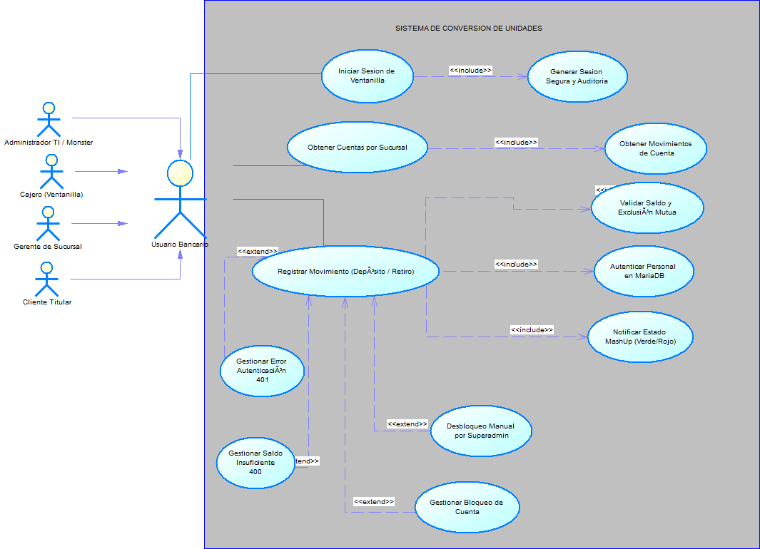  Ilustración 1. Caso de Uso Gestión de Operaciones Bancarias (General)
Flujo Básico
Gestión de Operaciones Bancarias (General)
Actor |  | Sistema
- Solicita iniciar sesión de ventanilla (Iniciar Sesión de Ventanilla). |  | - Autentica al personal contra la base de datos (Autenticar Personal en MariaDB) y genera la sesión segura y la auditoría (Generar Sesión Segura y Auditoría). El detalle se especifica en CU-02 y CU-03.
- Solicita las cuentas de su sucursal (Obtener Cuentas por Sucursal). |  | - Devuelve las cuentas con su saldo, el titular y el estado MashUp (VERDE/ROJO). Según el diagrama, la consulta incluye Obtener Movimientos de Cuenta (CU-05 y CU-06).
- Solicita registrar un depósito, un retiro o una transferencia (Registrar Movimiento). |  | - Valida el saldo y obtiene la exclusión mutua sobre la cuenta (Validar Saldo y Exclusión Mutua), registra el movimiento y notifica el estado MashUp (Notificar Estado MashUp). El detalle se especifica en CU-07.
 |  | - Si ocurre un error, lo gestiona (Gestionar Error Autenticación 401, Gestionar Saldo Insuficiente 400, Gestionar Bloqueo de Cuenta o Desbloqueo Manual por Superadmin).
- Visualiza el resultado o el mensaje de error. |  | - Devuelve la respuesta estructurada al cliente.
Flujo Alternativo
- Error de autenticación (Gestionar Error Autenticación 401): el sistema rechaza el ingreso y devuelve un UsuarioModel con Autenticado = false y el mensaje "Credenciales inválidas. Verifique usuario y contraseña." o "Contraseña incorrecta para el operador indicado.".
- Saldo insuficiente (Gestionar Saldo Insuficiente 400): el sistema rechaza el retiro o la transferencia y devuelve un OperacionModel con Exito = false, el código "SALDO_INSUFICIENTE" y el mensaje "SALDO INSUFICIENTE: Disponible $<saldo>, solicitado $<monto>.".
- Cuenta bloqueada (Gestionar Bloqueo de Cuenta): la cuenta está siendo operada en otra ventanilla o tiene bloqueo administrativo; el sistema devuelve un OperacionModel con Exito = false, el código "CONCURRENCIA_BLOQUEADA" y el mensaje "CONCURRENCIA [ROJO]: La cuenta <cuenta> está siendo operada actualmente en Ventanilla <n> (<usuario>). Intente en unos segundos." o un OperacionModel con Exito = false, el código "CUENTA_BLOQUEADA" y el mensaje "La cuenta <cuenta> tiene bloqueo administrativo. Solicite desbloqueo al Superadmin Monster.".
- Desbloqueo manual (Desbloqueo Manual por Superadmin): el Superadmin Monster libera una cuenta bloqueada mediante la operación DesbloquearCuenta (numeroCuenta, usuarioAdmin).
Casos de uso incluidos: Generar Sesión Segura y Auditoría, Obtener Movimientos de Cuenta, Validar Saldo y Exclusión Mutua, Autenticar Personal en MariaDB y Notificar Estado MashUp
Casos de uso extendidos: Gestionar Error Autenticación 401, Gestionar Saldo Insuficiente 400, Gestionar Bloqueo de Cuenta y Desbloqueo Manual por Superadmin (extienden Registrar Movimiento)

ECUD_INGRESAR_AL_SISTEMA
A continuación, se muestra ECUD_INGRESAR_AL_SISTEMA

Tabla 2. ECUD Ingresar al Sistema.
Nombre Caso de Uso: | Ingresar al Sistema
Identificador: | ECUD2
Descripción: | Permite al personal del banco (o al titular) ingresar al sistema autenticándose con su usuario y contraseña (MONSTER / MONSTER9 para el Superadmin) y cargar su sucursal y ventanilla.
Meta: | Verificar la identidad del usuario, cargar su perfil y habilitar el uso del sistema.
Estado: | Activo |  | Versión: | 1.0
Autores: | Caetano Flores, Anthony Morales, Leonardo Narvaez
Fecha creación: | 03/11/2026 |  | Fecha modificación | 03/11/2026
Precondiciones: | - El usuario existe en la base de datos SQL Server 2022 (contenedor Docker) (empleado o cliente titular).  - El servicio SOAP (puerto 5120) y la base de datos SQL Server están en ejecución.
Post condiciones: | - El usuario queda autenticado con su rol, sucursal y ventanilla, y accede al módulo de operaciones del cliente.
Gráfico: | 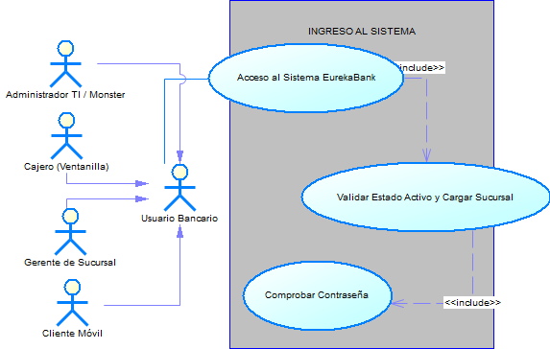  Ilustración 2. Caso de Uso Ingresar al Sistema
Flujo Básico
Ingresar al Sistema
Actor |  | Sistema
- Solicita ingresar al sistema (Acceso al Sistema EurekaBank). |  | - Presenta la pantalla de inicio de sesión y solicita el usuario y la contraseña.
- Ingresa el usuario y la contraseña y envía los datos. |  | - Invoca la operación AutenticarUsuario del servicio SOAP con el usuario y la clave.
 |  | - Autentica al usuario (Autenticar Usuario, CU-03). Si no es válido, se activa el flujo alterno 1.
 |  | - Valida el estado y carga la sucursal (Validar Estado Activo y Cargar Sucursal): obtiene el rol, la sucursal y la ventanilla del usuario.
 |  | - Devuelve un UsuarioModel con Autenticado = true, los datos del usuario (rol, sucursal, ventanilla) y un token.
- Visualiza la pantalla de operaciones. |  | - Habilita el acceso al módulo de cuentas y movimientos según el rol.
Flujo Alternativo
- Credenciales incorrectas: el servicio rechaza el ingreso y devuelve un UsuarioModel con Autenticado = false y el mensaje "Credenciales inválidas. Verifique usuario y contraseña." o "Contraseña incorrecta para el operador indicado."; el cliente muestra el mensaje y retorna al paso 1.
- Campos vacíos: si el usuario o la contraseña están vacíos, el cliente muestra una advertencia y el servicio, ante una petición vacía, devuelve un UsuarioModel con Autenticado = false y el mensaje "Debe ingresar usuario y contraseña."; se retorna al paso 1.
- Error de base de datos: si no hay conexión, el servicio devuelve un UsuarioModel con Autenticado = false y el mensaje "Error de conexión con la base de datos: <detalle>".
Casos de uso incluidos: Autenticar Usuario (CU-03), Validar Estado Activo y Cargar Sucursal y Comprobar Contraseña
Casos de uso extendidos: N/A

ECUD_AUTENTICAR_USUARIO
A continuación, se muestra ECUD_AUTENTICAR_USUARIO

Tabla 3. ECUD Autenticar Usuario.
Nombre Caso de Uso: | Autenticar Usuario
Identificador: | ECUD3
Descripción: | Valida la identidad del usuario contra la base de datos: busca al empleado por su usuario, verifica la clave almacenada y devuelve su perfil; también admite al cliente titular por su DNI.
Meta: | Determinar si el usuario que se identifica está autorizado a usar el sistema.
Estado: | Activo |  | Versión: | 1.0
Autores: | Caetano Flores, Anthony Morales, Leonardo Narvaez
Fecha creación: | 03/11/2026 |  | Fecha modificación | 03/11/2026
Precondiciones: | - El usuario ingresó su usuario y su contraseña (CU-02).  - La base de datos SQL Server 2022 (contenedor Docker) contiene la tabla de empleados y de clientes.
Post condiciones: | - El usuario queda autenticado o su acceso es rechazado.
Gráfico: | 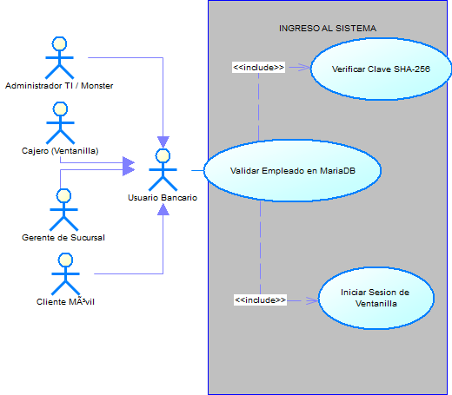  Ilustración 3. Caso de Uso Autenticar Usuario
Flujo Básico
Autenticar Usuario
Actor |  | Sistema
- Se identifica ante el sistema con su usuario y contraseña (Iniciar Sesión de Ventanilla). |  | - Recibe el usuario y la contraseña y comprueba que no estén vacíos. Si lo están, se activa el flujo alterno 1.
 |  | - Busca al empleado por su usuario, sin distinguir mayúsculas (Validar Empleado en MariaDB). Si no existe como empleado, busca al cliente por su DNI.
 |  | - Verifica la clave contra la almacenada (Verificar Clave): compara con el hash BCrypt guardado o, si el valor guardado no es un hash, por igualdad. Si no coincide, se activa el flujo alterno 2.
 |  | - Confirma la autenticación y construye el perfil del usuario (id, nombre, rol, sucursal, ventanilla) con un token.
Flujo Alternativo
- Campos vacíos: el sistema devuelve un UsuarioModel con Autenticado = false y el mensaje "Debe ingresar usuario y contraseña.".
- Credenciales incorrectas: el sistema deniega el acceso y devuelve un UsuarioModel con Autenticado = false y el mensaje "Credenciales inválidas. Verifique usuario y contraseña." o "Contraseña incorrecta para el operador indicado.".
Casos de uso incluidos: Validar Empleado en MariaDB, Iniciar Sesión de Ventanilla y Verificar Clave
Casos de uso extendidos: N/A

ECUD_CAMBIAR_CONTRASEÑA
A continuación, se muestra ECUD_CAMBIAR_CONTRASEÑA

Tabla 4. ECUD Cambiar Contraseña.
Nombre Caso de Uso: | Cambiar Contraseña
Identificador: | ECUD4
Descripción: | Permite al usuario autenticado solicitar el cambio de su contraseña de acceso y recibir la confirmación por correo, según el diagrama de casos de uso.
Meta: | Modificar la credencial del usuario manteniendo la seguridad de su acceso.
Estado: | Activo |  | Versión: | 1.0
Autores: | Caetano Flores, Anthony Morales, Leonardo Narvaez
Fecha creación: | 03/11/2026 |  | Fecha modificación | 03/11/2026
Precondiciones: | - El usuario ingresó al sistema (CU-02).  - El usuario conoce su contraseña actual.
Post condiciones: | - En el diseño, la contraseña del usuario queda actualizada y el usuario recibe la confirmación.
Gráfico: | 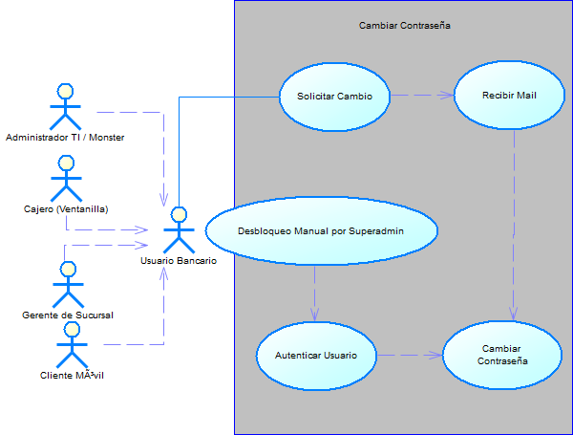  Ilustración 4. Caso de Uso Cambiar Contraseña
Flujo Básico
Cambiar Contraseña
Actor |  | Sistema
- Solicita cambiar la contraseña (Solicitar Cambio). |  | - Solicita la contraseña actual y la nueva contraseña.
- Ingresa los datos solicitados y los envía. |  | - Verifica que los campos no estén vacíos. Si lo están, se activa el flujo alterno 1.
 |  | - Valida que la contraseña actual sea correcta (Autenticar Usuario, CU-03). Si no lo es, se activa el flujo alterno 2.
 |  | - Actualiza la contraseña del usuario (Cambiar Contraseña).
 |  | - Notifica el resultado al usuario (Recibir Mail).
- Visualiza la confirmación del cambio. |  | - Mantiene la sesión activa.
Flujo Alternativo
- Campos vacíos: el cliente muestra una advertencia indicando que los campos son obligatorios y retorna al paso 1.
- Contraseña actual incorrecta: el sistema rechaza el cambio, el cliente muestra el mensaje y retorna al paso 1.
- Estado de implementación: el servicio publicado (el servicio SOAP EurekaBankWS (CoreWCF, ASP.NET Core)) no expone una operación para cambiar la contraseña ni envía correos; este caso de uso consta en el diagrama pero no está implementado en la versión actual.
- Desbloqueo manual: el diagrama relaciona con este caso de uso el Desbloqueo Manual por Superadmin, que sí está disponible mediante la operación DesbloquearCuenta (numeroCuenta, usuarioAdmin) (solo para el usuario Monster).
Casos de uso incluidos: Autenticar Usuario (CU-03), Solicitar Cambio y Recibir Mail
Casos de uso extendidos: N/A (en el diagrama se relaciona con Desbloqueo Manual por Superadmin)

ECUD_OBTENER_CUENTAS_POR_SUCURSAL
A continuación, se muestra ECUD_OBTENER_CUENTAS_POR_SUCURSAL

Tabla 5. ECUD Obtener Cuentas por Sucursal.
Nombre Caso de Uso: | Obtener Cuentas por Sucursal
Identificador: | ECUD5
Descripción: | Permite al usuario consultar las cuentas de una sucursal con su saldo, el cliente titular y el estado de disponibilidad (MashUp).
Meta: | Obtener una visión consolidada de las cuentas de la sucursal en solo lectura.
Estado: | Activo |  | Versión: | 1.0
Autores: | Caetano Flores, Anthony Morales, Leonardo Narvaez
Fecha creación: | 03/11/2026 |  | Fecha modificación | 03/11/2026
Precondiciones: | - El usuario ingresó al sistema (CU-02) con un usuario autorizado.  - El servicio SOAP (puerto 5120) y la base de datos SQL Server están en ejecución.
Post condiciones: | - El cliente recibe la lista de cuentas de la sucursal o un mensaje de error.
Gráfico: | 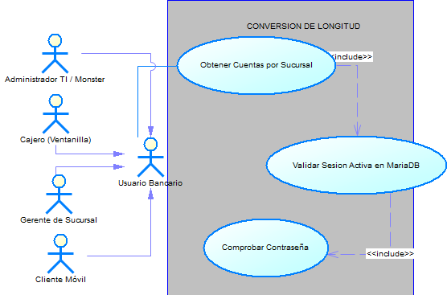  Ilustración 5. Caso de Uso Obtener Cuentas por Sucursal
Flujo Básico
Obtener Cuentas por Sucursal
Actor |  | Sistema
- Accede al módulo de cuentas (Obtener Cuentas por Sucursal) e indica o conserva el código de su sucursal. |  | - Muestra el formulario de consulta de cuentas de la sucursal.
- Solicita la lista de cuentas. |  | - Invoca la operación ListarCuentasPorSucursal del servicio SOAP con el código de la sucursal (sucursalId).
 |  | - Valida la sesión activa (Validar Sesión Activa en MariaDB). El servicio no revalida el token en cada operación: la sesión activa se mantiene en el cliente, que habilita la funcionalidad solo después de un login exitoso (CU-02).
 |  | - Consulta en SQL Server 2022 (contenedor Docker) las cuentas de la sucursal cruzadas con los datos del cliente titular (nombre, apellido, DNI) y el estado MashUp de cada cuenta.
 |  | - Devuelve la lista con número de cuenta, moneda, saldo, estado de la cuenta, titular y estado MashUp (VERDE o ROJO).
- Visualiza las cuentas de la sucursal con su indicador de disponibilidad. |  | - Despliega en pantalla la lista de cuentas.
Flujo Alternativo
- Sesión no iniciada: el cliente no habilita la consulta y redirige a Ingresar al Sistema (CU-02).
- Sucursal sin cuentas: el servicio devuelve una lista vacía y el cliente muestra que no hay cuentas.
Casos de uso incluidos: Validar Sesión Activa en MariaDB, que a su vez incluye Comprobar Contraseña
Casos de uso extendidos: N/A

ECUD_OBTENER_MOVIMIENTOS_DE_CUENTA
A continuación, se muestra ECUD_OBTENER_MOVIMIENTOS_DE_CUENTA

Tabla 6. ECUD Obtener Movimientos de Cuenta.
Nombre Caso de Uso: | Obtener Movimientos de Cuenta
Identificador: | ECUD6
Descripción: | Permite al usuario consultar el historial (extracto) de movimientos de una cuenta, ordenado del más reciente al más antiguo.
Meta: | Reconstruir las operaciones que afectaron el saldo de una cuenta para su auditoría.
Estado: | Activo |  | Versión: | 1.0
Autores: | Caetano Flores, Anthony Morales, Leonardo Narvaez
Fecha creación: | 03/11/2026 |  | Fecha modificación | 03/11/2026
Precondiciones: | - El usuario ingresó al sistema (CU-02) con un usuario autorizado.  - El servicio SOAP (puerto 5120) y la base de datos SQL Server están en ejecución.  - La cuenta consultada existe.
Post condiciones: | - El cliente recibe la lista de movimientos de la cuenta o un mensaje de error.
Gráfico: | 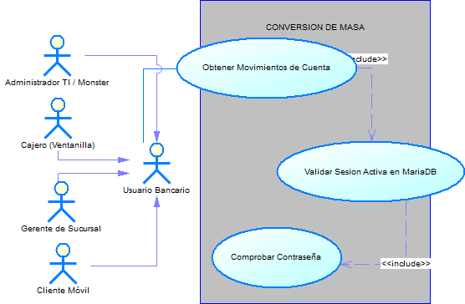  Ilustración 6. Caso de Uso Obtener Movimientos de Cuenta
Flujo Básico
Obtener Movimientos de Cuenta
Actor |  | Sistema
- Selecciona una cuenta (Obtener Movimientos de Cuenta) y solicita su historial. |  | - Invoca la operación ConsultarExtracto del servicio SOAP con el número de cuenta.
 |  | - Valida la sesión activa (Validar Sesión Activa en MariaDB). El servicio no revalida el token en cada operación: la sesión activa se mantiene en el cliente, que habilita la funcionalidad solo después de un login exitoso (CU-02).
 |  | - Consulta en SQL Server 2022 (contenedor Docker) los movimientos de la cuenta ordenados por fecha descendente.
 |  | - Devuelve la lista con número de operación, tipo (depósito, retiro o transferencia), monto, saldo resultante, empleado responsable, ventanilla, descripción y fecha y hora.
- Visualiza el historial de movimientos. |  | - Despliega en pantalla la lista de movimientos.
Flujo Alternativo
- Sesión no iniciada: el cliente no habilita la consulta y redirige a Ingresar al Sistema (CU-02).
- Cuenta sin movimientos: el servicio devuelve una lista vacía y el cliente indica que no hay movimientos.
Casos de uso incluidos: Validar Sesión Activa en MariaDB, que a su vez incluye Comprobar Contraseña
Casos de uso extendidos: N/A

ECUD_REGISTRAR_MOVIMIENTO
A continuación, se muestra ECUD_REGISTRAR_MOVIMIENTO

Tabla 7. ECUD Registrar Movimiento.
Nombre Caso de Uso: | Registrar Movimiento
Identificador: | ECUD7
Descripción: | Permite al cajero registrar un depósito, un retiro o una transferencia sobre una cuenta de forma atómica, bloqueando la cuenta mientras se procesa y notificando su estado MashUp (VERDE/ROJO).
Meta: | Actualizar el saldo de la cuenta con integridad transaccional y exclusión mutua ante varios cajeros concurrentes.
Estado: | Activo |  | Versión: | 1.0
Autores: | Caetano Flores, Anthony Morales, Leonardo Narvaez
Fecha creación: | 03/11/2026 |  | Fecha modificación | 03/11/2026
Precondiciones: | - El usuario ingresó al sistema (CU-02) con un usuario autorizado.  - El servicio SOAP (puerto 5120) y la base de datos SQL Server están en ejecución.  - La cuenta existe y no tiene bloqueo administrativo.
Post condiciones: | - El saldo queda actualizado, se registra el movimiento con su número de operación y la cuenta vuelve al estado VERDE; si hay error, se revierte la transacción (ROLLBACK).
Gráfico: | 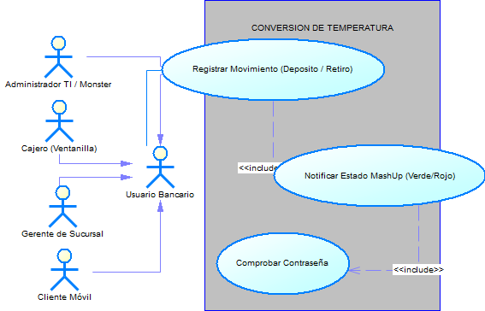  Ilustración 7. Caso de Uso Registrar Movimiento
Flujo Básico
Registrar Movimiento
Actor |  | Sistema
- Selecciona la cuenta e indica la operación (depósito, retiro o transferencia), el monto y, en la transferencia, la cuenta destino. |  | - Valida que los datos no estén vacíos y que el monto sea mayor a $0.00.
- Confirma la operación. |  | - Invoca la operación Depositar (numeroCuenta, monto, idEmpleado, ventanilla), la operación Retirar (numeroCuenta, monto, idEmpleado, ventanilla) o la operación Transferir (cuentaOrigen, cuentaDestino, monto, idEmpleado, ventanilla), según la operación elegida.
 |  | - Valida la sesión activa (Comprobar Contraseña realizado en el login, CU-02). El servicio no revalida el token en cada operación: la sesión activa se mantiene en el cliente, que habilita la funcionalidad solo después de un login exitoso (CU-02).
 |  | - Obtiene la exclusión mutua sobre la cuenta y la marca en ROJO (Notificar Estado MashUp). Si otra ventanilla la está operando, se activa el flujo alterno 1.
 |  | - Inicia la transacción en SQL Server 2022 (contenedor Docker), bloquea el registro de la cuenta (SELECT ... FOR UPDATE o equivalente) y valida que la cuenta exista y no tenga bloqueo administrativo (flujos alternos 2 y 3).
 |  | - En el retiro y la transferencia, valida el saldo (Validar Saldo y Exclusión Mutua): el saldo debe ser mayor o igual al monto. Si no, se activa el flujo alterno 4.
 |  | - Actualiza el saldo, inserta el movimiento con un número de operación único y confirma la transacción (COMMIT).
 |  | - Libera la cuenta y la marca en VERDE (Notificar Estado MashUp). Devuelve el resultado con el número de operación, el saldo anterior, el monto y el saldo actual.
- Visualiza la confirmación de la operación. |  | - Despliega el mensaje de éxito y actualiza el estado de la cuenta.
Flujo Alternativo
- Cuenta en proceso (Gestionar Bloqueo de Cuenta): otra ventanilla opera la cuenta; el servicio devuelve un OperacionModel con Exito = false, el código "CONCURRENCIA_BLOQUEADA" y el mensaje "CONCURRENCIA [ROJO]: La cuenta <cuenta> está siendo operada actualmente en Ventanilla <n> (<usuario>). Intente en unos segundos." y el cliente sugiere reintentar.
- Bloqueo administrativo (Gestionar Bloqueo de Cuenta): la cuenta fue bloqueada; el servicio devuelve un OperacionModel con Exito = false, el código "CUENTA_BLOQUEADA" y el mensaje "La cuenta <cuenta> tiene bloqueo administrativo. Solicite desbloqueo al Superadmin Monster.". El Superadmin Monster puede liberarla con la operación DesbloquearCuenta (numeroCuenta, usuarioAdmin) (Desbloqueo Manual por Superadmin).
- Cuenta inexistente: el servicio devuelve un OperacionModel con Exito = false, el código "CUENTA_NO_EXISTE" y el mensaje "La cuenta <cuenta> no existe.".
- Saldo insuficiente (Gestionar Saldo Insuficiente 400): el servicio revierte la transacción y devuelve un OperacionModel con Exito = false, el código "SALDO_INSUFICIENTE" y el mensaje "SALDO INSUFICIENTE: Disponible $<saldo>, solicitado $<monto>.".
- Datos inválidos: si la cuenta está vacía o el monto no es mayor a $0.00, el servicio devuelve un OperacionModel con Exito = false, el código "ERROR_VALIDACION" y el mensaje "El monto del retiro debe ser mayor a $0.00.".
- Error de transacción: ante cualquier fallo se aplica ROLLBACK, la cuenta se libera y el servicio devuelve un OperacionModel con Exito = false, el código "ERROR_TRANSACCION" y el mensaje "Fallo transaccional (ROLLBACK aplicado): <detalle>".
Casos de uso incluidos: Validar Saldo y Exclusión Mutua, Autenticar Personal en MariaDB y Notificar Estado MashUp (VERDE/ROJO), que a su vez incluye Comprobar Contraseña
Casos de uso extendidos: Gestionar Error Autenticación 401, Gestionar Saldo Insuficiente 400, Gestionar Bloqueo de Cuenta y Desbloqueo Manual por Superadmin

